ПРОГРАММА
Чемпионата и Первенства Санкт-Петербурга по лыжным гонкам
06, 08 января 2025 г.
МЕСТО ПРОВЕДЕНИЯ СОРЕВНОВАНИЙ
Ленинградская область, п. Токсово, ул. Лесгафта, д. 35, УТЦ «Кавголово»
КАК ДОБРАТЬСЯ ДО УТЦ «КАВГОЛОВО»
ОРГАНИЗАТОРЫ СОРЕВНОВАНИЙ И КОНТАКТНАЯ ИНФОРМАЦИЯ
- Комитет по физической культуре и спорту Санкт-Петербурга
- Региональная общественная организация «Санкт-Петербургская спортивная Федерация лыжных гонок» (+7-921-449-80-82, +7-911-952-02-24, roospbsflg@mail.ru)
СОСТАВ ГЛАВНОЙ СУДЕЙСКОЙ КОЛЛЕГИИ
Главный судья: Верещагин Павел Алексеевич +7-981-733-00-23
Главный секретарь: Супрович Варвара Михайловна +7-921-449-80-82
РАСПОЛОЖЕНИЕ ОФИСОВ ОРГКОМИТЕТА
Офис соревнований: Ленинградская область, п. Токсово, ул. Лесгафта, д. 35, УТЦ «Кавголово», 2 этаж павильона участников соревнований
Комиссия по допуску: Ленинградская область, п. Токсово, ул. Лесгафта, д. 35, УТЦ «Кавголово», 2 этаж павильона участников соревнований
ПРАВИЛА СОРЕВНОВАНИЙ
Соревнования проводятся в соответствии с Положением об официальных спортивных соревнованиях Санкт-Петербурга по лыжным гонкам на 2025 год и Правилами вида спорта «Лыжные гонки», утвержденными приказом Минспорта России от 5 декабря 2022 г. № 1130.
РЕГЛАМЕНТ ПРОВЕДЕНИЯ СОРЕВНОВАНИЙ
 | 05 января, воскресенье
12:00–14:00 | Комиссия по допуску участников
15:00 | Совещание представителей команд  (офис соревнований, 2 этаж павильона участников соревнований)
 | 06 января, понедельник
с 9:00 | Выдача стартовых номеров  (офис соревнований, 2 этаж павильона участников соревнований)
09:00–09:55 | Официальная тренировка (в стартовых номерах). Классический стиль.
 | Классический стиль - спринт. Дистанция 1,6 км. Женщины, мужчины
10:00 | Квалификация
11:20 | Финальные забеги
13:30 | Награждение
Классический стиль - спринт. Дистанция 1,6 км.
Девушки 17-18 лет, юноши 17-18 лет
13:20 | Квалификация
14:40 | Финальные забеги
16:20 | Награждение
 | 08 января, среда
с 9:30 | Выдача стартовых номеров  (офис соревнований, 2 этаж павильона участников соревнований)
10:00–10:55 | Официальная тренировка (в стартовых номерах). Женщины.  Свободный стиль.
11:00 | Свободный стиль 10 км. Женщины. Раздельный старт.
13:30 | Награждение
12:15–12:55 | Официальная тренировка (в стартовых номерах). Мужчины.  Свободный стиль.
13:00 | Свободный стиль 10 км. Мужчины. Раздельный старт.
15:30 | Награждение

06 января 2025 г.
Классический стиль – спринт.
1,6 км

 | Время старта | Примечание
Выдача номеров | 09.00
Официальная тренировка | 09.00-09.55 | Строго в стартовых номерах!
Квалификация. Женщины, мужчины | 10.00
¼ финала. Женщины | 11.20
¼ финала. Женщины | 11.25
¼ финала. Женщины | 11.30
¼ финала. Женщины | 11.35
¼ финала. Женщины | 11.40
¼ финала. Мужчины | 11.45
¼ финала. Мужчины | 11.50
¼ финала. Мужчины | 11.55
¼ финала. Мужчины | 12.00
¼ финала. Мужчины | 12.05
½ финала. Женщины | 12.10
½ финала. Женщины | 12.15
½ финала. Мужчины | 12.20
½ финала. Мужчины | 12.25
Финал. Женщины | 12.30
Финал. Мужчины | 12.40
Квалификация.  Девушки 17-18 лет, юноши 17-18 лет | 13.20
¼ финала. Девушки 17-18 лет | 14.40
¼ финала. Девушки 17-18 лет | 14.45
¼ финала. Девушки 17-18 лет | 14.50
¼ финала. Девушки 17-18 лет | 14.55
¼ финала. Девушки 17-18 лет | 15.00
¼ финала. Юноши 17-18 лет | 15.05
¼ финала. Юноши 17-18 лет | 15.10
¼ финала. Юноши 17-18 лет | 15.15
¼ финала. Юноши 17-18 лет | 15.20
¼ финала. Юноши 17-18 лет | 15.25
½ финала. Девушки 17-18 лет | 15.30
½ финала. Девушки 17-18 лет | 15.35
½ финала. Юноши 17-18 лет | 15.40
½ финала. Юноши 17-18 лет | 15.45
Финал. Девушки 17-18 лет | 15.50
Финал. Юноши 17-18 лет | 16.00

08 января 2025 г.
Свободный стиль. Раздельный старт. Интервал 30 сек.
Круг 2,5 км

 | Количество кругов | Время старта | Примечание
Выдача номеров |  | 09:30
Официальная тренировка. Женщины |  | 10:00–10:55 | Строго в стартовых номерах!
Свободный стиль 10 км. Женщины | 4 | 11:00
Официальная тренировка. Мужчины |  | 12:15–12:55 | Строго в стартовых номерах!
Свободный стиль 15 км. Мужчины | 6 | 13:00
Награждение через 20 минут после финиша последнего участника

СХЕМЫ ТРАСС

Классический стиль - спринт. 1,6 км
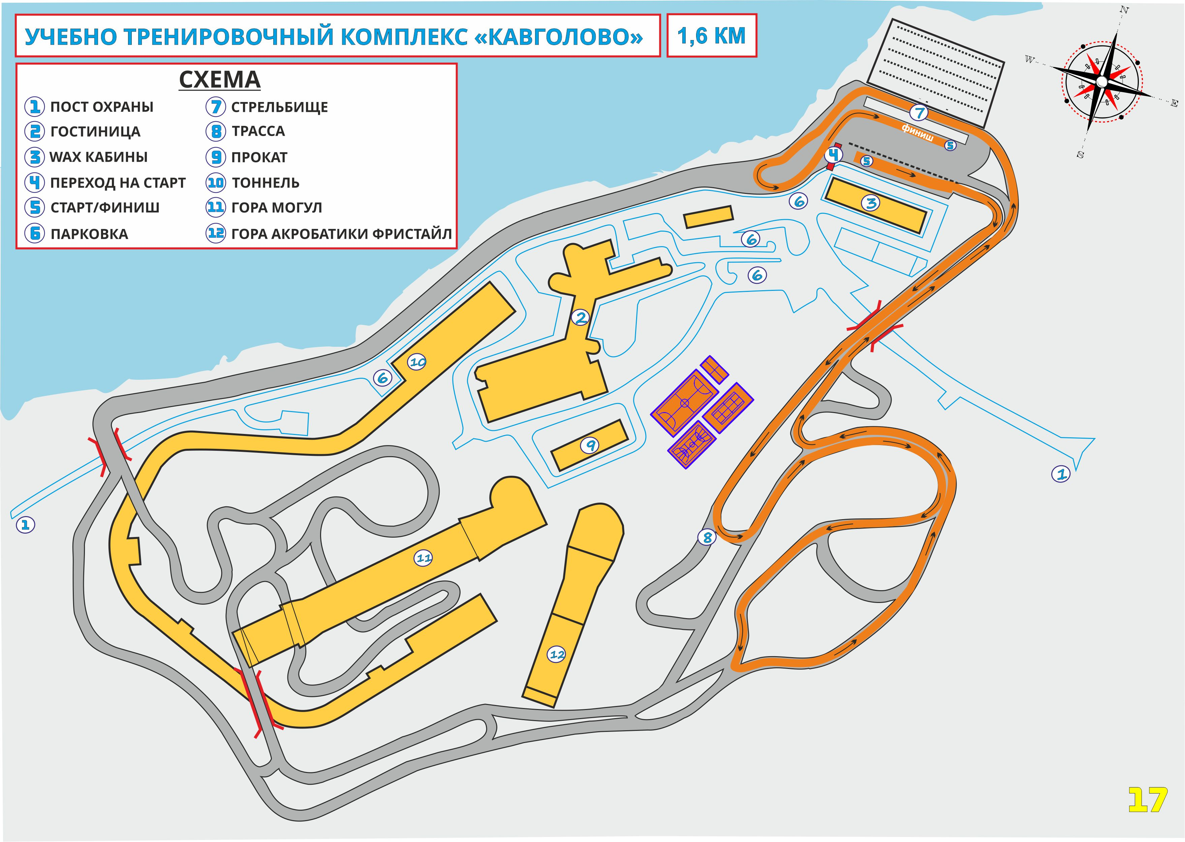

Раздельный старт, Свободный стиль
